První Euro Haflinger 2007 v italském Meranu pod heslem „Vítejte doma“

Český svaz chovatelů haflinga (ČSCHH) organizoval víkendový zájezd na výstavu Euro Haflinger 2007, která se konala od 7. do 10. června ve známém italském městečku Meranu. Tato akce se letos uskutečnila poprvé, proto jsme na známé dostihové závodiště v malebném lázeňském městě vstupovali s velkými očekáváními.

Po celkem náročné celonoční jízdě autobusem jsme si konec trasy zpříjemnili alespoň přejezdem horského průsmyku Jaufenpass (Passo Giovo, 2094 m). Na nejvyšší bod horské silničky vystoupal autobus s vypětím všech sil krátce po svítání, takže jsme mohli posnídat za nádherného výhledu na okolní Dolomity. Po skutečně adrenalinovém sjezdu z hor se už všech dvaadvacet účastníků zájezdu mohlo vydat do dostihového areálu a začít s prohlídkou.

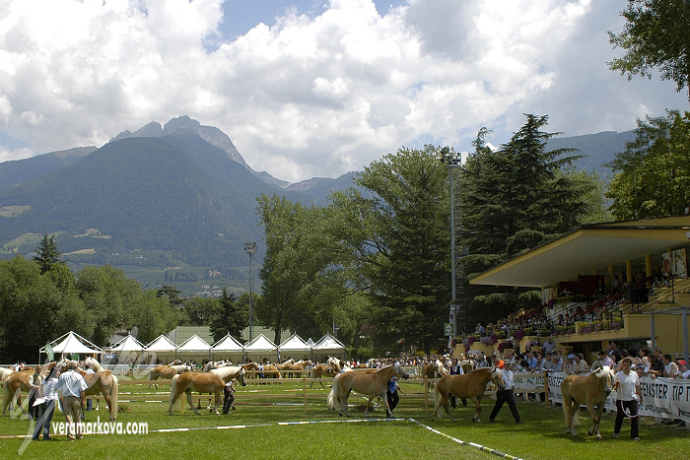
Pohled na výstavní areál uprostřed hor

První evropská přehlídka haflingů, kterou uspořádal Evropský svaz chovatelů haflinga ve spolupráci s Jihotyrolským svazem chovatelů haflinga, byla v několika ohledech výjimečná akce. Během celoroční přípravy se představitelé obou svazů setkali se spoustou kolegů z mnohých evropských zemí a získali tak pro evropský svaz nové členy (mezi nimi také ČR), výstavu a celé dění kolem ní pak pojali jako prvopočátek sjednocování a harmonizace šlechtění haflingů v evropském měřítku. Dalším a velmi zásadním primátem, který organizátoři často zmiňovali, byl systém hodnocení koní, který úplně poprvé u haflingů zohledňoval nejen exteriér, ale také výkonnost. Navíc se výstava konala přesně v místě, kde se plemeno před více než sto lety utvářelo, a proto bylo podtitulem výstavy „Návrat do jižního Tyrolska – vítejte doma!“

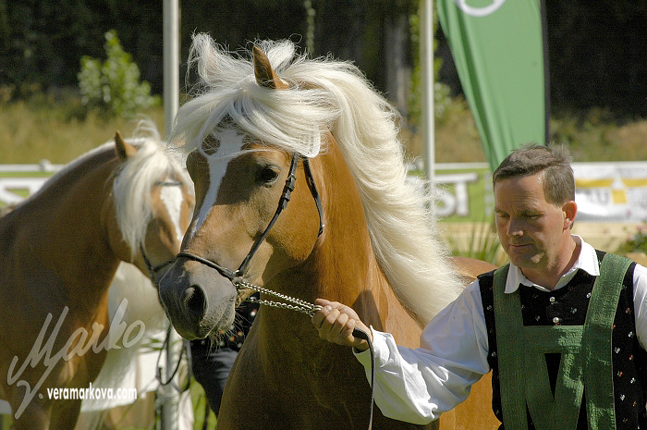

Hodnocení koní se, jak už bylo uvedeno, provádělo jednak za exteriér a také za sportovní disciplíny. Známka za exteriér se skládá z pěti složek: typ a ušlechtilost, stavba těla, končetiny a korektnost chodů, krok a klus. Ze složení výsledné známky je dobře vidět, jak velký důraz je kladen na mechaniku pohybu. Pro hodnocení exteriéru bylo stanoveno celkem pět komisí po třech posuzovatelích, vždy jeden z hostitelské země. Koordinátorem komisí hodnotících exteriér byl hlavní italský posuzovatel Dr. Andrea Sgambati. Pro jednotlivé sportovní disciplíny bylo sestaveno dalších pět komisí po třech hodnotitelích, vždy jedna pro spřežení, drezúru a skok ve volnosti a dvě komise pro posuzování pohybu ve volnosti – v každé byl opět jeden zástupce Itálie. Koordinátorem této části byl prezident jihotyrolského svazu chovatelů haflingů Walter Oberhofer. Finální hodnocení vybraných koní provedlo šest posuzovatelů exteriéru a vždy jeden rozhodčí pro každou disciplínu.

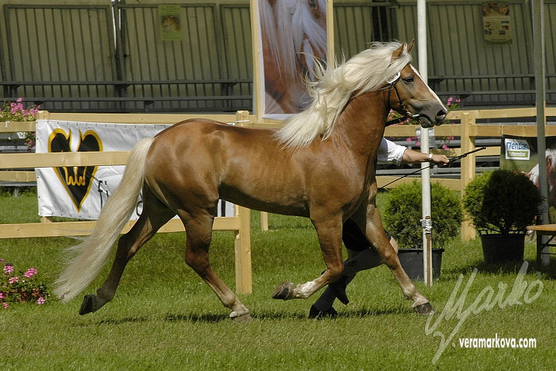
Vítěz spřežení hřebců, pětiletý Alibaba po Aladin (Německo)

Výstavy se s celkem 336 koňmi zúčastnilo celkem osm zemí (Itálie, Německo, Francie, Lucembursko, Švýcarsko, Rakousko, Holandsko a Dánsko). Zhruba polovina koní soutěžila také současně na jihotyrolské výstavě. V rámci Euro Haflinger byli koně rozděleni do kategorií: tříleté klisny, čtyř a pětileté klisny, šesti až devítileté klisny, deseti až dvanáctileté klisny, tříletí hřebci, čtyř a pětiletí hřebci, šesti až devítiletí hřebci a deseti až dvanáctiletí hřebci. V rámci jihotyrolské přehlídky pak koně soutěžili v kategoriích: jednoleté klisny, dvouleté klisny, tříleté klisny, čtyřleté klisny s hříbaty, mladé klisny bez hříbat, pětileté klisny s hříbaty, šesti až osmileté klisny s hříbaty, klisny bez hříbat, starší klisny s hříbaty, klisny starší třinácti let a hřebci.

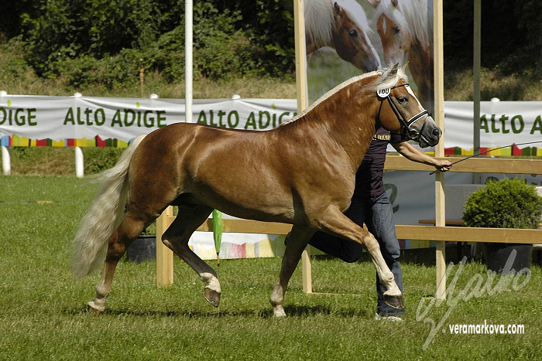
Čtyřletý Alabaster B po Amsterdam (Německo), získal druhé místo v drezúře

Během soboty probíhalo na pěti předváděcích trojúhelnících hodnocení jednotlivých kategorií koní a v přilehlé hale mohli návštěvníci zároveň sledovat také hodnocení koní ve volnosti, při skoku ve volnosti a drezúrách. Posuzování exteriéru probíhalo před tribunou, takže bylo možné zároveň sledovat všech pět komisí při práci. Pořadatelům se organizace velmi povedla, protože v programu před tribunou opravdu nebyla žádná hluchá místa. Malý problém měl ale návštěvník, který chtěl vidět hodnocení sportovních disciplín. To bohužel z neznámých důvodů i za krásného počasí probíhalo v hale, kde chyběl dostatek místa (a vzduchu) pro diváky, takže na „tribuně“ se hlavně při divácky atraktivních drezúrách tísnilo jen několik desítek diváků, z nichž většina neměla šanci nic vidět.
Návštěvníci mohli dále využít také zorganizovaných exkurzí. V pátek byl vypraven autobus do Sluderna, do stáje, kde se narodil zakladatel chovu haflingů hřebec 249 Folie. V sobotu dopoledne mohli návštěvníci výstavy jet do hřebčince Sandhof ve Val Passiria a odpolední exkurze zamířila do chovu haflingů ve vesnici Avelengo (v němčině Hafling).

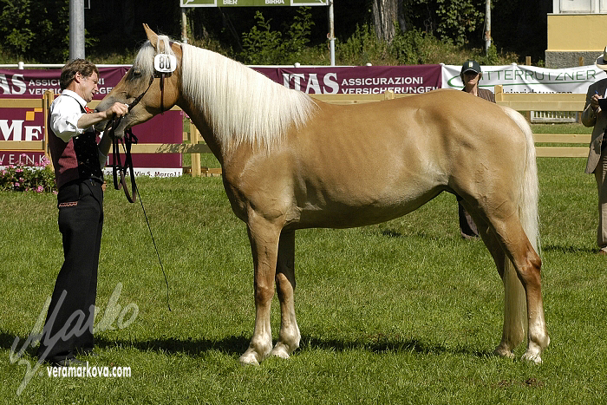
Čtyřletá Gundi po Anton Südtirol (Itálie) zvítězila ve spřežení

Sobotní večer byl věnován Gala Show, na které se měli představit haflingové jako všestranní koně v různém využití a různých sportovních disciplínách. Gala Show byla dopředu avizována jako největší událost celé výstavy, ale bohužel se nám zdálo, že malinko skřípala nejen organizace, ale také náplň programu mohla být malinko profesionálnější. Z našeho pohledu byl nejzajímavějším číslem průvod haflingů zapřažených do historických zemědělských strojů a samozřejmě největší ovace sklidil slavná klisna Nikita, která dlouhá léta úspěšně startovala se svým majitelem Luisem Kompascherem ve westernových soutěžích. Nikita zde předvedla skutečně profesionální výkon, jímž se rozloučila se svou sportovní kariérou. Dojem z celé Gala Show by mohl být o mnoho lepší, kdyby organizátoři vynechali mezi jednotlivými „koňskými“ čísly jakési kulturní vsuvky, které obstarávala tyrolská dechovka. To bohužel program značně rozmělnilo.

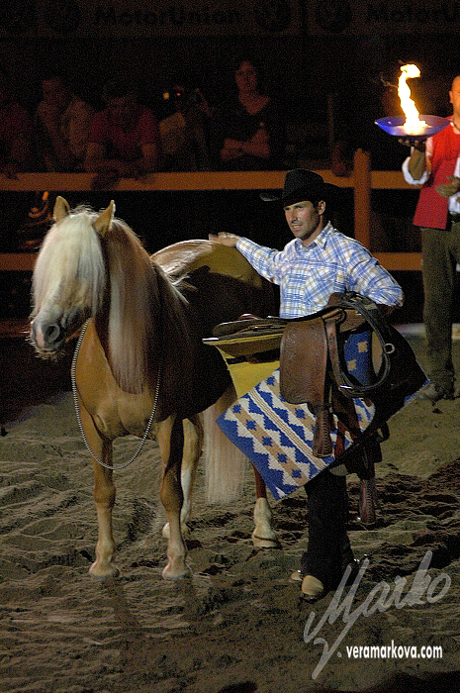
Nikita se loučí se sportovní kariérou

V neděli dopoledne probíhalo finální hodnocení vybraných koní a vyhlášení výsledků. V hodnocení exteriéru se vítězkou stala tříletá klisna Isabell (trefně soutěžila pod katalogovým číslem 1), po otci Antinor italského majitele s výsledkem 8,57. Na druhém místě se mezi klisnami umístila sedmiletá Naranga, po otci Amadeus (Německo) s výsledkem 8,36 a třetí skončila s 8,16 body čtyřletá Oliana rovněž po slavném Amadeovi 101/T (Německo).

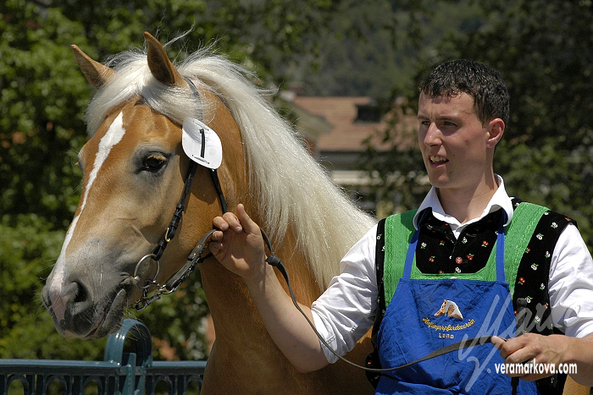
Vítězka hodnocení exteriéru tříletá Isabell (po Antinor, Itálie)

Nejlepším v exteriéru mezi hřebci byl s obrovským náskokem jedenáctiletý italský hřebec Amsterdam po otci Amadeus, který udělal svému majiteli radost 8,79 body. Druhý se umístil tříletý Wintersturm, rovněž z Itálie, po otci Winternacht, který dosáhl 7,94 bodů a třetím nejlepším byl pětiletý italský hřebec Newman po otci Notting Hill (7,93 bodů).

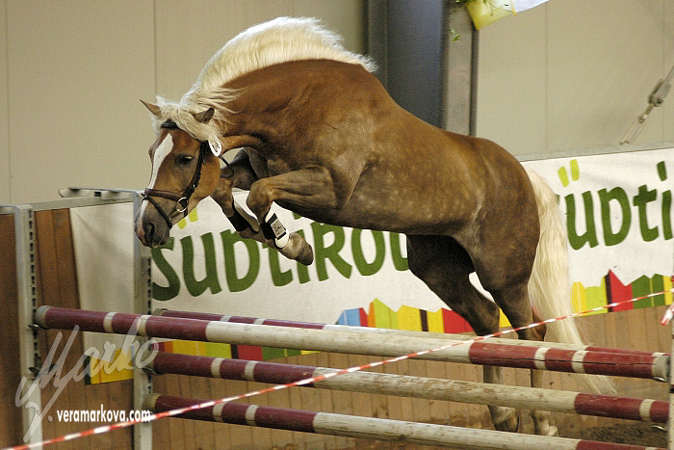
Skákání ve volnosti v podání pětileté Stella-Marie po Stüwer, Německo

Za skok ve volnosti získala největší bodový zisk (8,08) mezi klisnami tříletá Iris po otci Amsterdam (Itálie), mezi hřebci byl nejlepším vyhlášen pětiletý německý St.Moritz po otci Standschütz s bodovým ziskem 8,27. Čtyřletá německá klisna Aurelie po otci Amsterdam se může chlubit titulem šampionky v drezúře (6,83 bodu), z hřebců byl v drezúře nejlépe hodnocen devítiletý Wildbach z domácího prostředí, otec Winterstern, jeho bodový zisk dosáhl 8,49. Třetí sportovní disciplínou, ve které mohli haflingové v Meranu soutěžit byla spřežení. Nejlépe se v této disciplíně umístila klisna Gundi, čtyřletá, po otci Anton Südtirol, která 8,28 bodu získala prvenství pro Itálii. Mezi hřebci triumfoval pětiletý německý Alibaba po otci Aladin se 7,88 body.

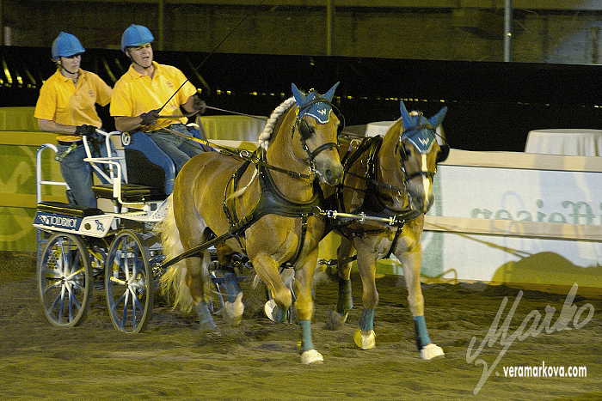

V rámci jihotyrolského šampionátu zvítězila devítiletá Blitze po otci Antinor, druhou nejlepší jihotyrolskou klisnou byla určena tříletá Inka po A-Darwin a třetí se umístila teprve dvouletá Lella po Novaris.
Z výsledků je zcela zřejmé, že nejperspektivnější linií je nadále linie A, která bodovala hlavně co se týče exteriéru. Velmi dobrých výsledků dosahuje také linie W.
Přesně v poledne pak vyrazil z bran dostihového centra průvod, který procházel centrem městečka. Ten byl nakonec namísto Gala Show skutečným velmi povedeným zlatým hřebem celé výstavy. V průvodu, který okolo nás procházel víc než půl hodiny se střídala spřežení, jezdci na koních, alegorické vozy a zemědělské stroje zapřažené za haflingy s šampióny výstav a samozřejmě s typickými tyrolskými kapelami, které se do průvodu na rozdíl od Gala Show skvěle hodily.

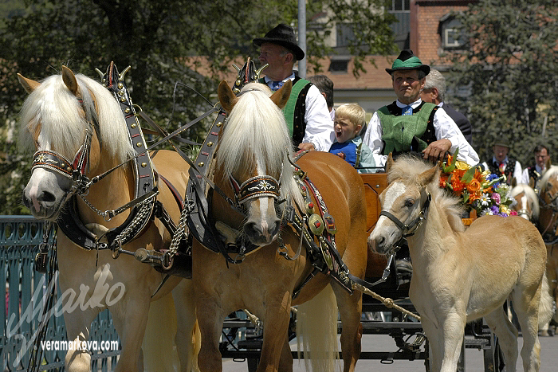

Organizátoři si dali s uspořádáním tak velké výstavy spoustu práce a ta byla během jejího konání opravdu vidět. Těch několik malých organizačních nedostatků, o kterých jsme se zmínili, se jim jistě do dalšího ročníku podaří odstranit. Haflinger Euro 2007 byla velmi zdařilou akcí a věříme, že tak byla založena nová tradice, během níž se budou pravidelně setkávat příznivci „zlatých koní z Alp“ v jejich domácím prostředí a chovatelé z celé Evropy zde budou pravidelně srovnávat svoje chovatelské úspěchy.

Ing. Veronika Kutilová, MVDr. Jaroslav Dražan, foto Věra Marková

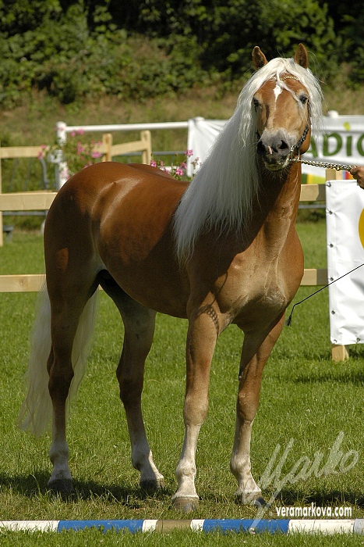
Pětiletý Antiss po Antinor (Itálie)

